Домашнее задание для 1 класса от 8.10.2022

22.10. - нотный диктант по второй октаве (контрольная работа).
29.10. - устная контрольная работа, сдача долгов по дз.

- Повторять.
- Музыкальный звук - это звук, который можно сыграть на музыкальном инструменте или спеть голосом;
- Октава - это расстояние от одной ноты "до" до следующей;
- Длительность – это продолжительность звучания ноты;
- Ритм - это чередование длительностей;
- Упражнение: играть ноты первой октавы по порядку, всеми пальчиками правой руки 1-2-3-1-2-3-4-5.

- Новый материал: вторая октава.
Продолжаем изучать устройство клавиатуры и ноты на нотном стане.
Как известно из ранее изученного материала всего семь полных октав на клавиатуре. Следующая октава: вторая октава. Расположена СПРАВА от первой октавы. Запомнить расположение и играть упражнение на клавиатуре.
Упражнение: играть границы первой октавы, произносить название вслух, затем играть вторую октаву, также произнося название и снова возвращаться в первую октаву. Итого: 1 - 2 - 1.
Запоминать написание нот второй октавы на клавиатуре:
Так как вторая октава ближе к высокому регистру на клавиатуре, соответственно ноты на нотном стане буду также расположены выше.
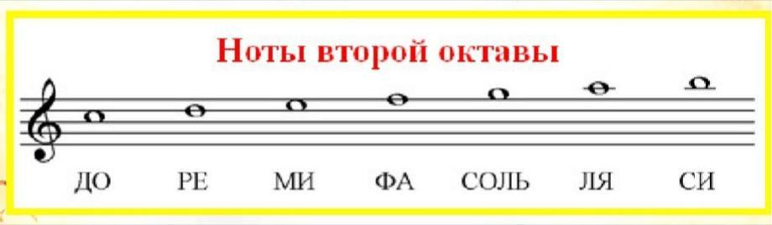

Пропишите ноты в тетради две строчки нотного стана, запоминайте написание каждой ноты. Подписывать название нот не нужно!

- Прописи длительностей (четверть).
Постепенно усваиваем как записываются различные длительности на нотном стане.
Четверть - закрашенная нота со штилем. Штиль может быть направлен как вверх, так и вниз. Запомнить правило направления штиля:
Если нота находится ниже третьей линеечки нотного стана, то штиль направлен вверх и пишется справа от ноты.
Если нота находится выше третьей линеечки, то штиль направлен вниз и пишется слева от ноты.
На третьей линеечке штиль может быть направлен, как вниз так и вверх, в зависимости от контекста.
*Доделать прописи четвертей между линеечек нотного стана (классная работа):
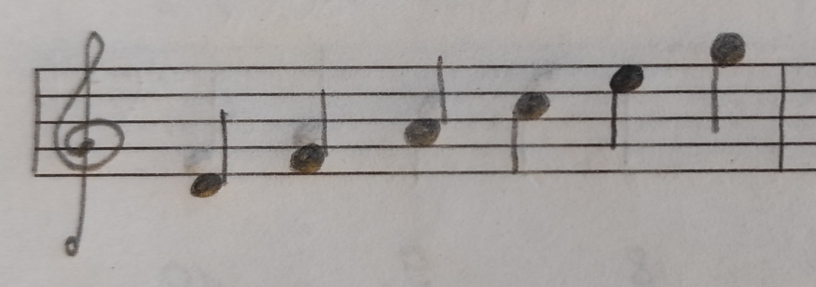

- Баева, Зебра "Дон - дон".
- читать ритм ритмослогами + с хлопками;
- читать ноты в ритме + с хлопками.
